附：
“海大AI小助手”使用指南

- 功能简介
与“海大AI小助手”对话，即可获取即时帮助。
当前服务内容包括：学校基本信息查询、教学教务指南、校园后勤服务、信息化服务指南等。
服务特色：全天候智能响应、权威信息精准解答、持续更新知识库。
二、访问方式：
1. 访问学校官网：www.shou.edu.cn，使用统一身份认证登录“网上办事大厅”。首次使用时，勾选【我知道了】开启服务。
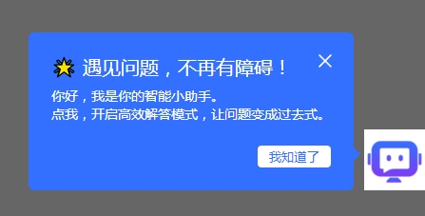

- 后续使用时，服务入口将常驻页面右下角，点击图标，即可开启对话。
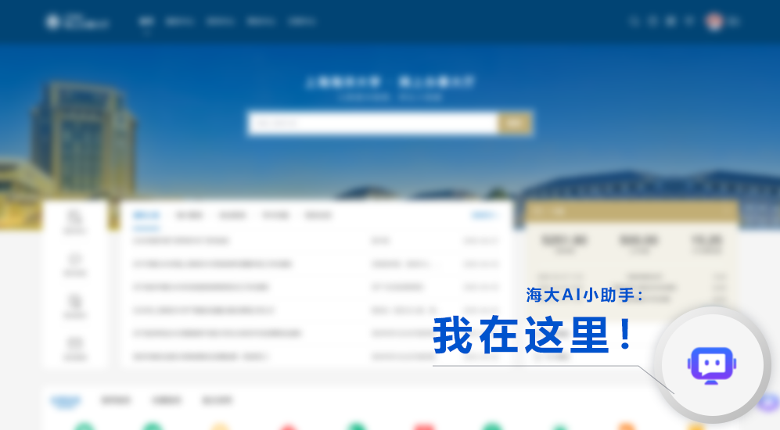
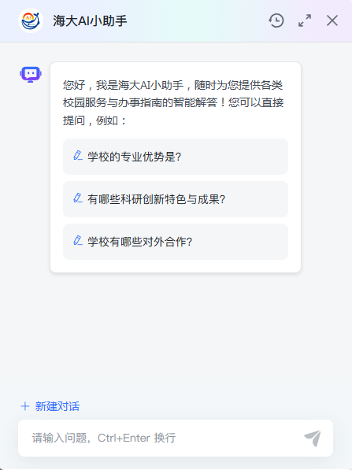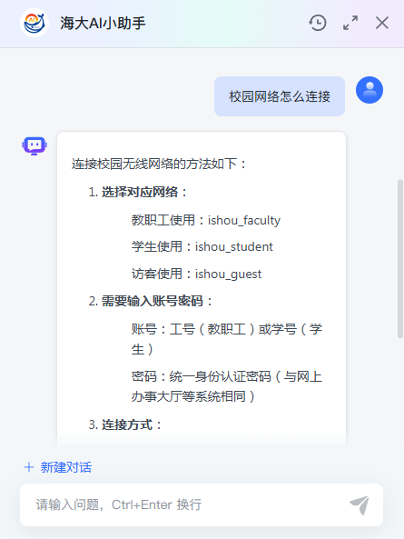

- 点击对话框右上角操作按钮，可放大展开对话界面、查看对话历史等。
如有使用问题、建议或技术咨询，请致电：61900234

